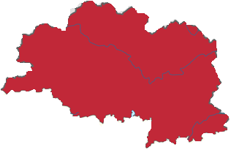
10 класс. Витебская область
1
10
9
8
7
6
5
4
3
2
Объединение «Нафтан», «Полимир»_____________
Что за город?
Центр рекреационной зоны_____________

Льнозавод_____________

Бумажная фабрика_____________

Железнодорожный узел с 6 направлениями_____________
Выпуск телефонных станций_____________
Самая мощная ГРЭС_____________
Завод шестерёнок_____________
Молочно-консервный комбинат_____________
Выпуск микроволновых печей_____________

